sy321迷宫最短路径
用dfs和bfs各写了一遍，想看看两者时间的差距，结果……都是0ms……
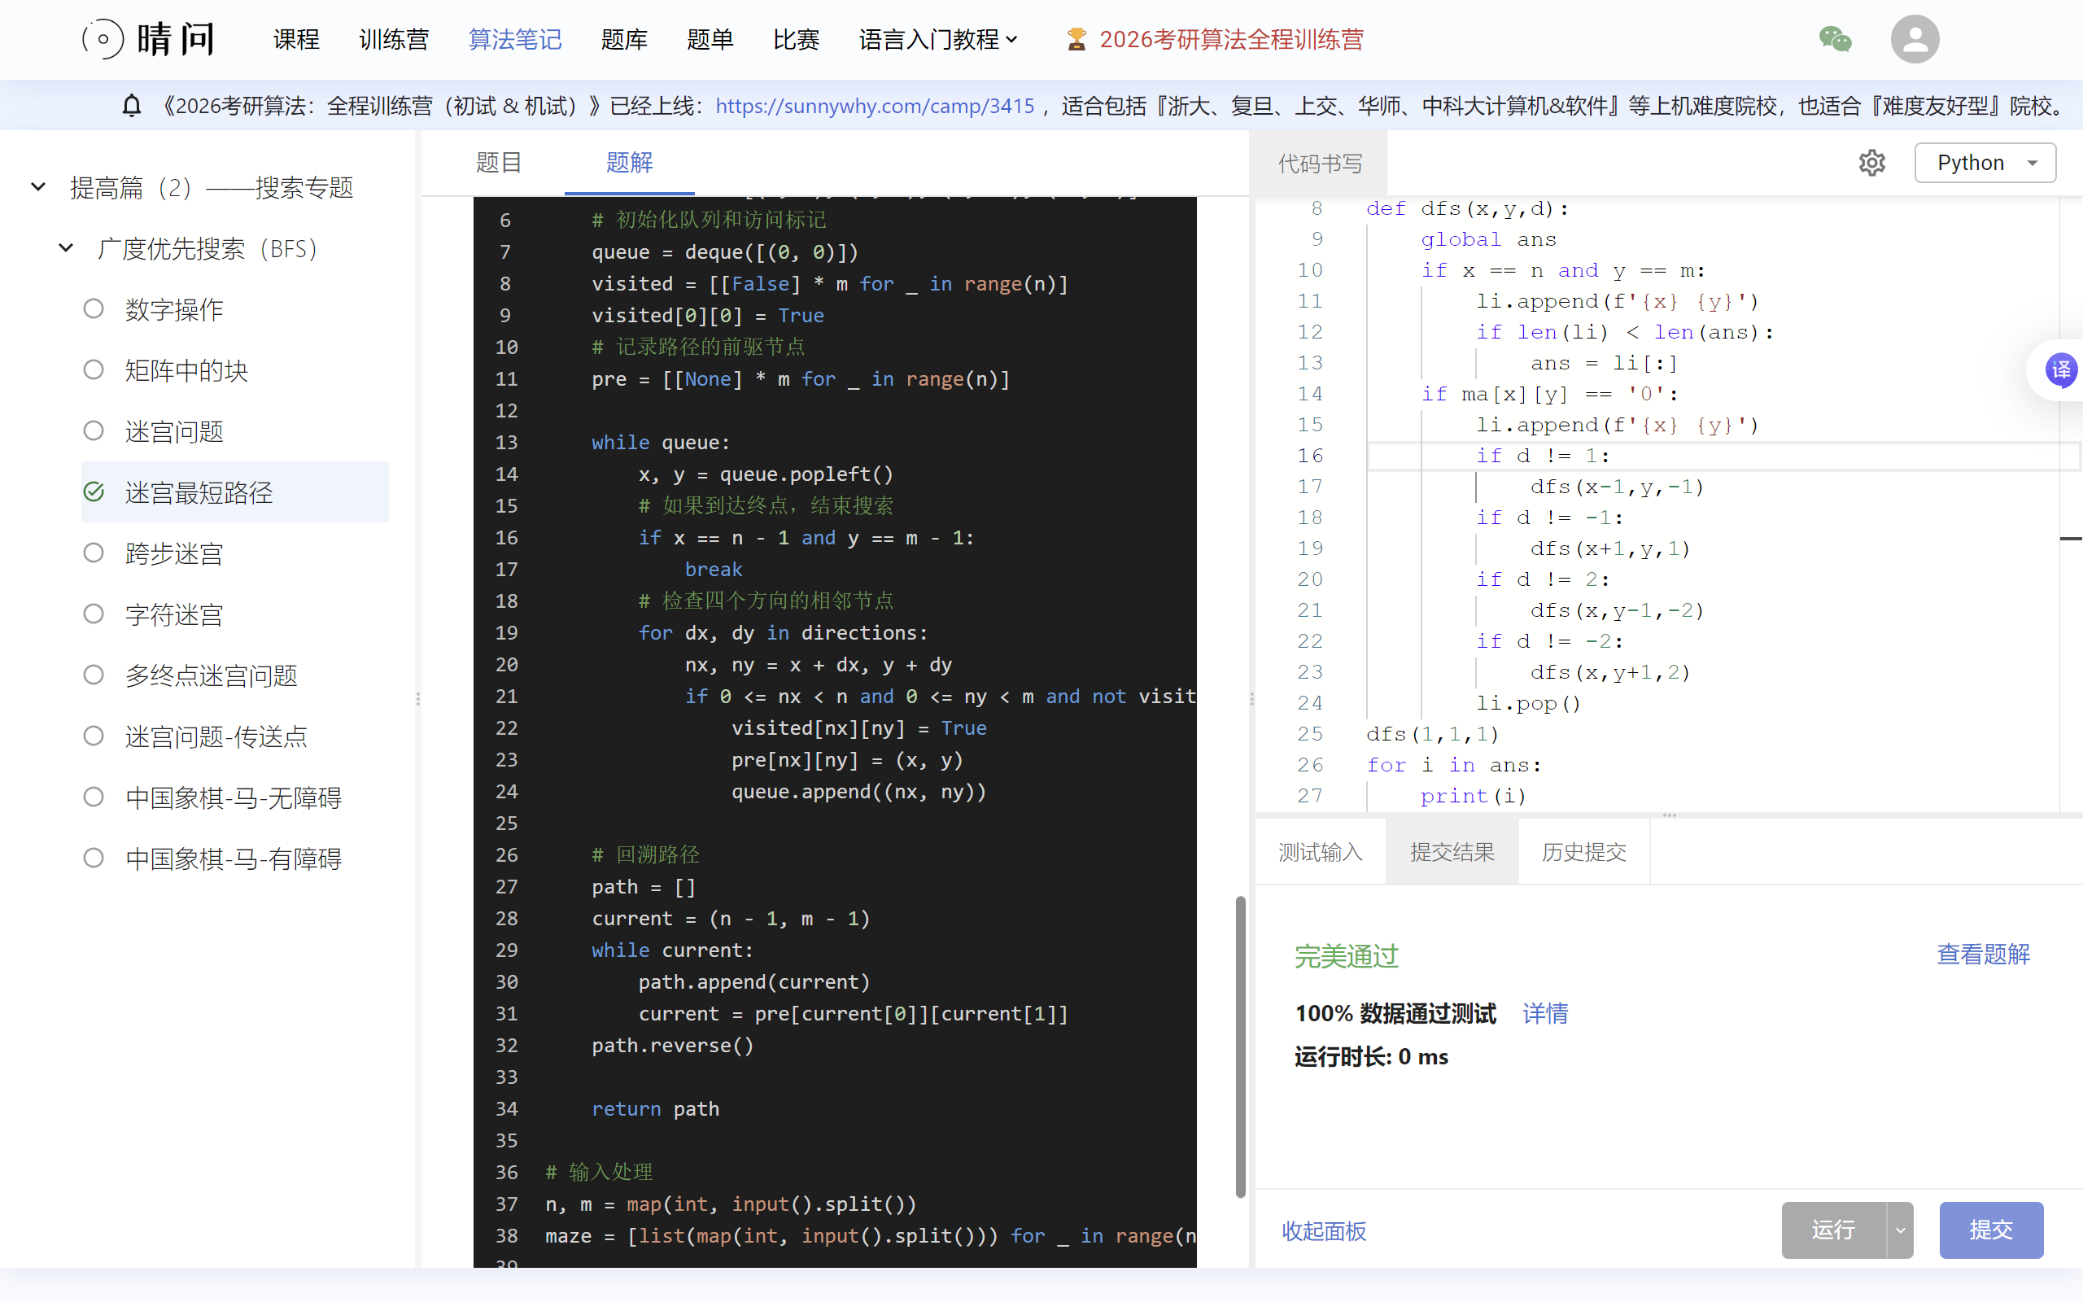

sy324多终点迷宫问题
忘了调用函数，检查了半个多小时才发现……
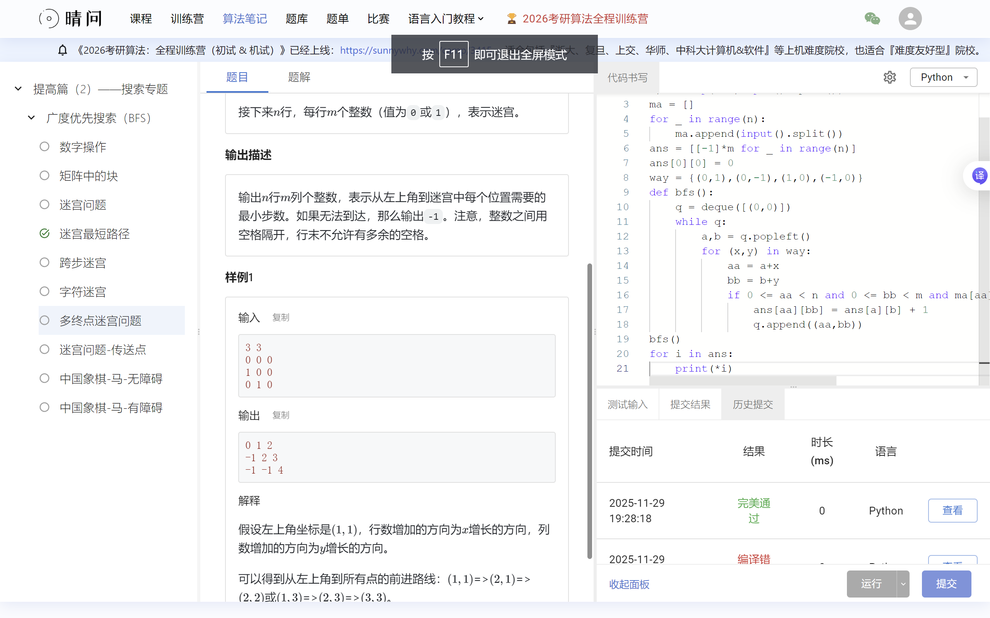

M02945: 拦截导弹
自己写的dp，看了题解，有dp和二分查找，请问老师，贪心解法是什么？
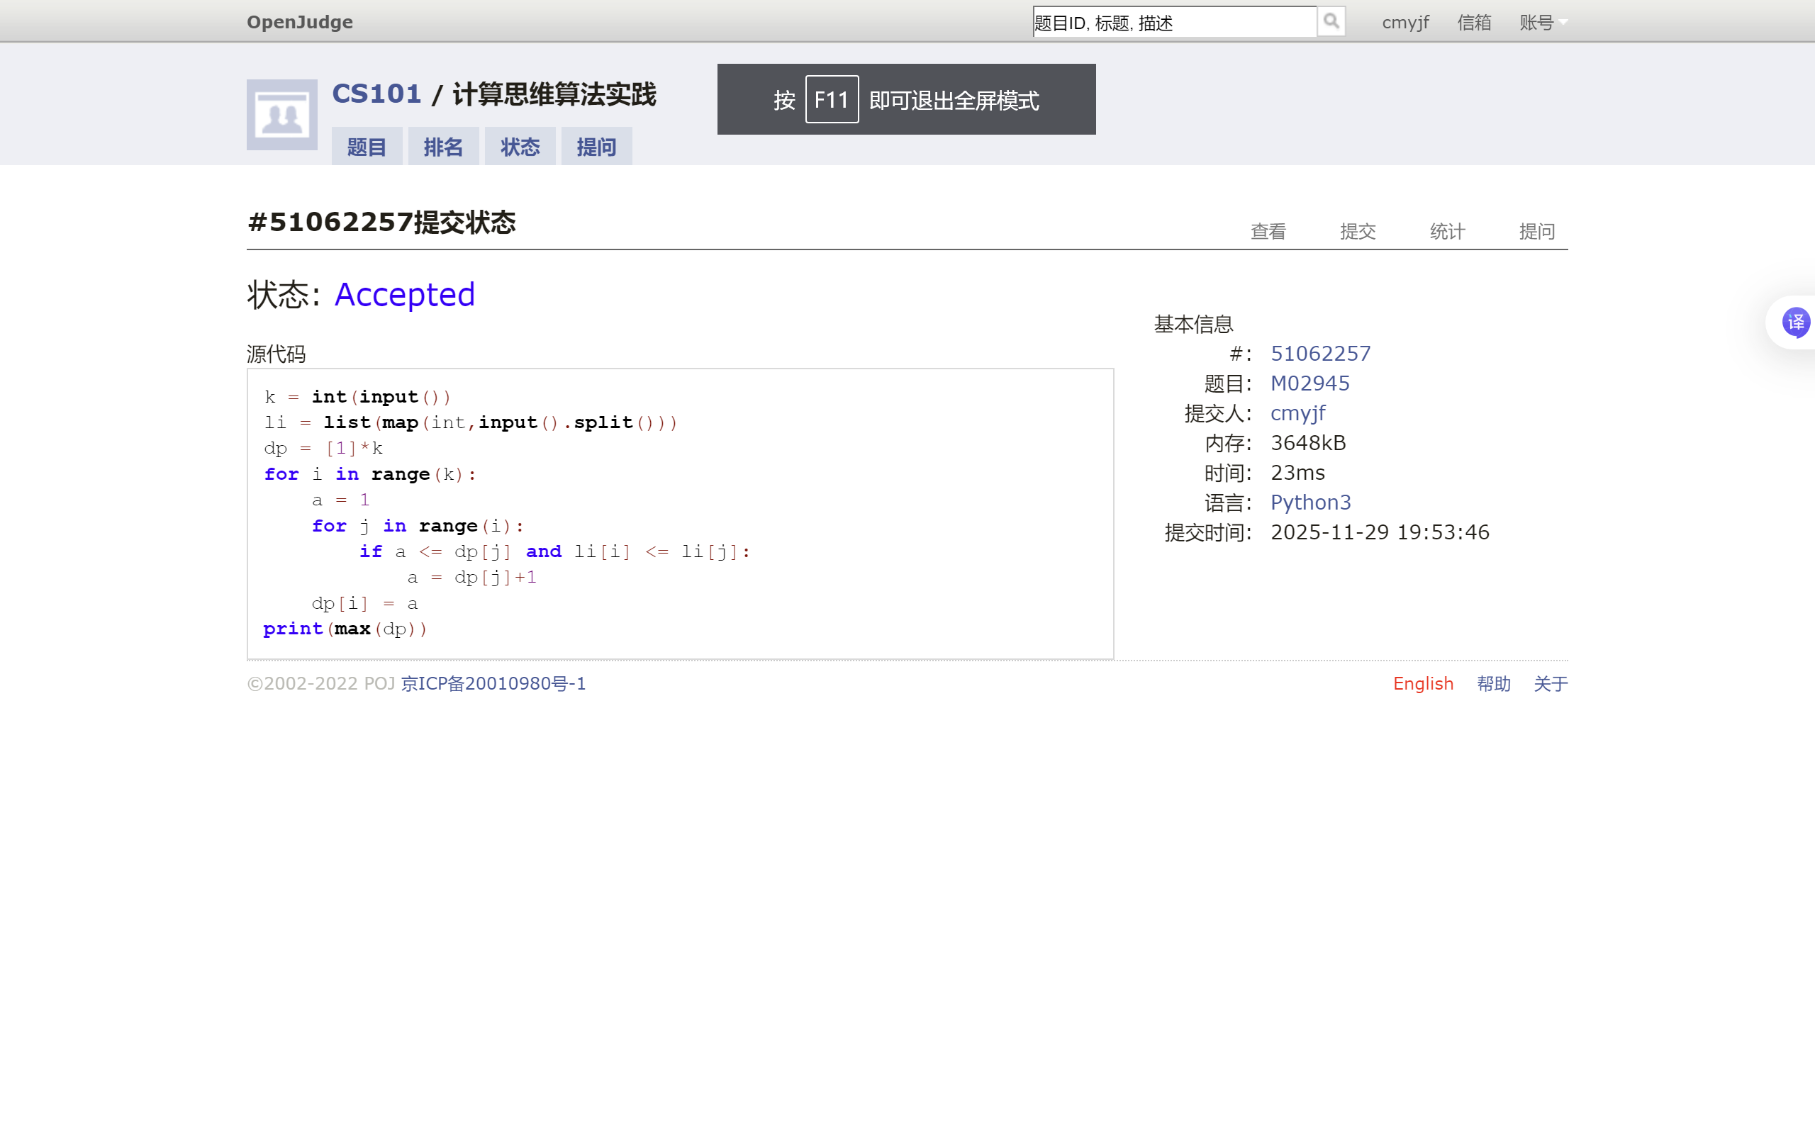

189A. Cut Ribbon
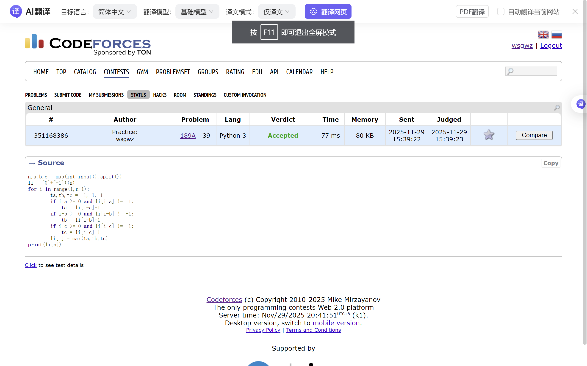

01384:Piggy-Bank
方法和上一题好像，python惊险通过
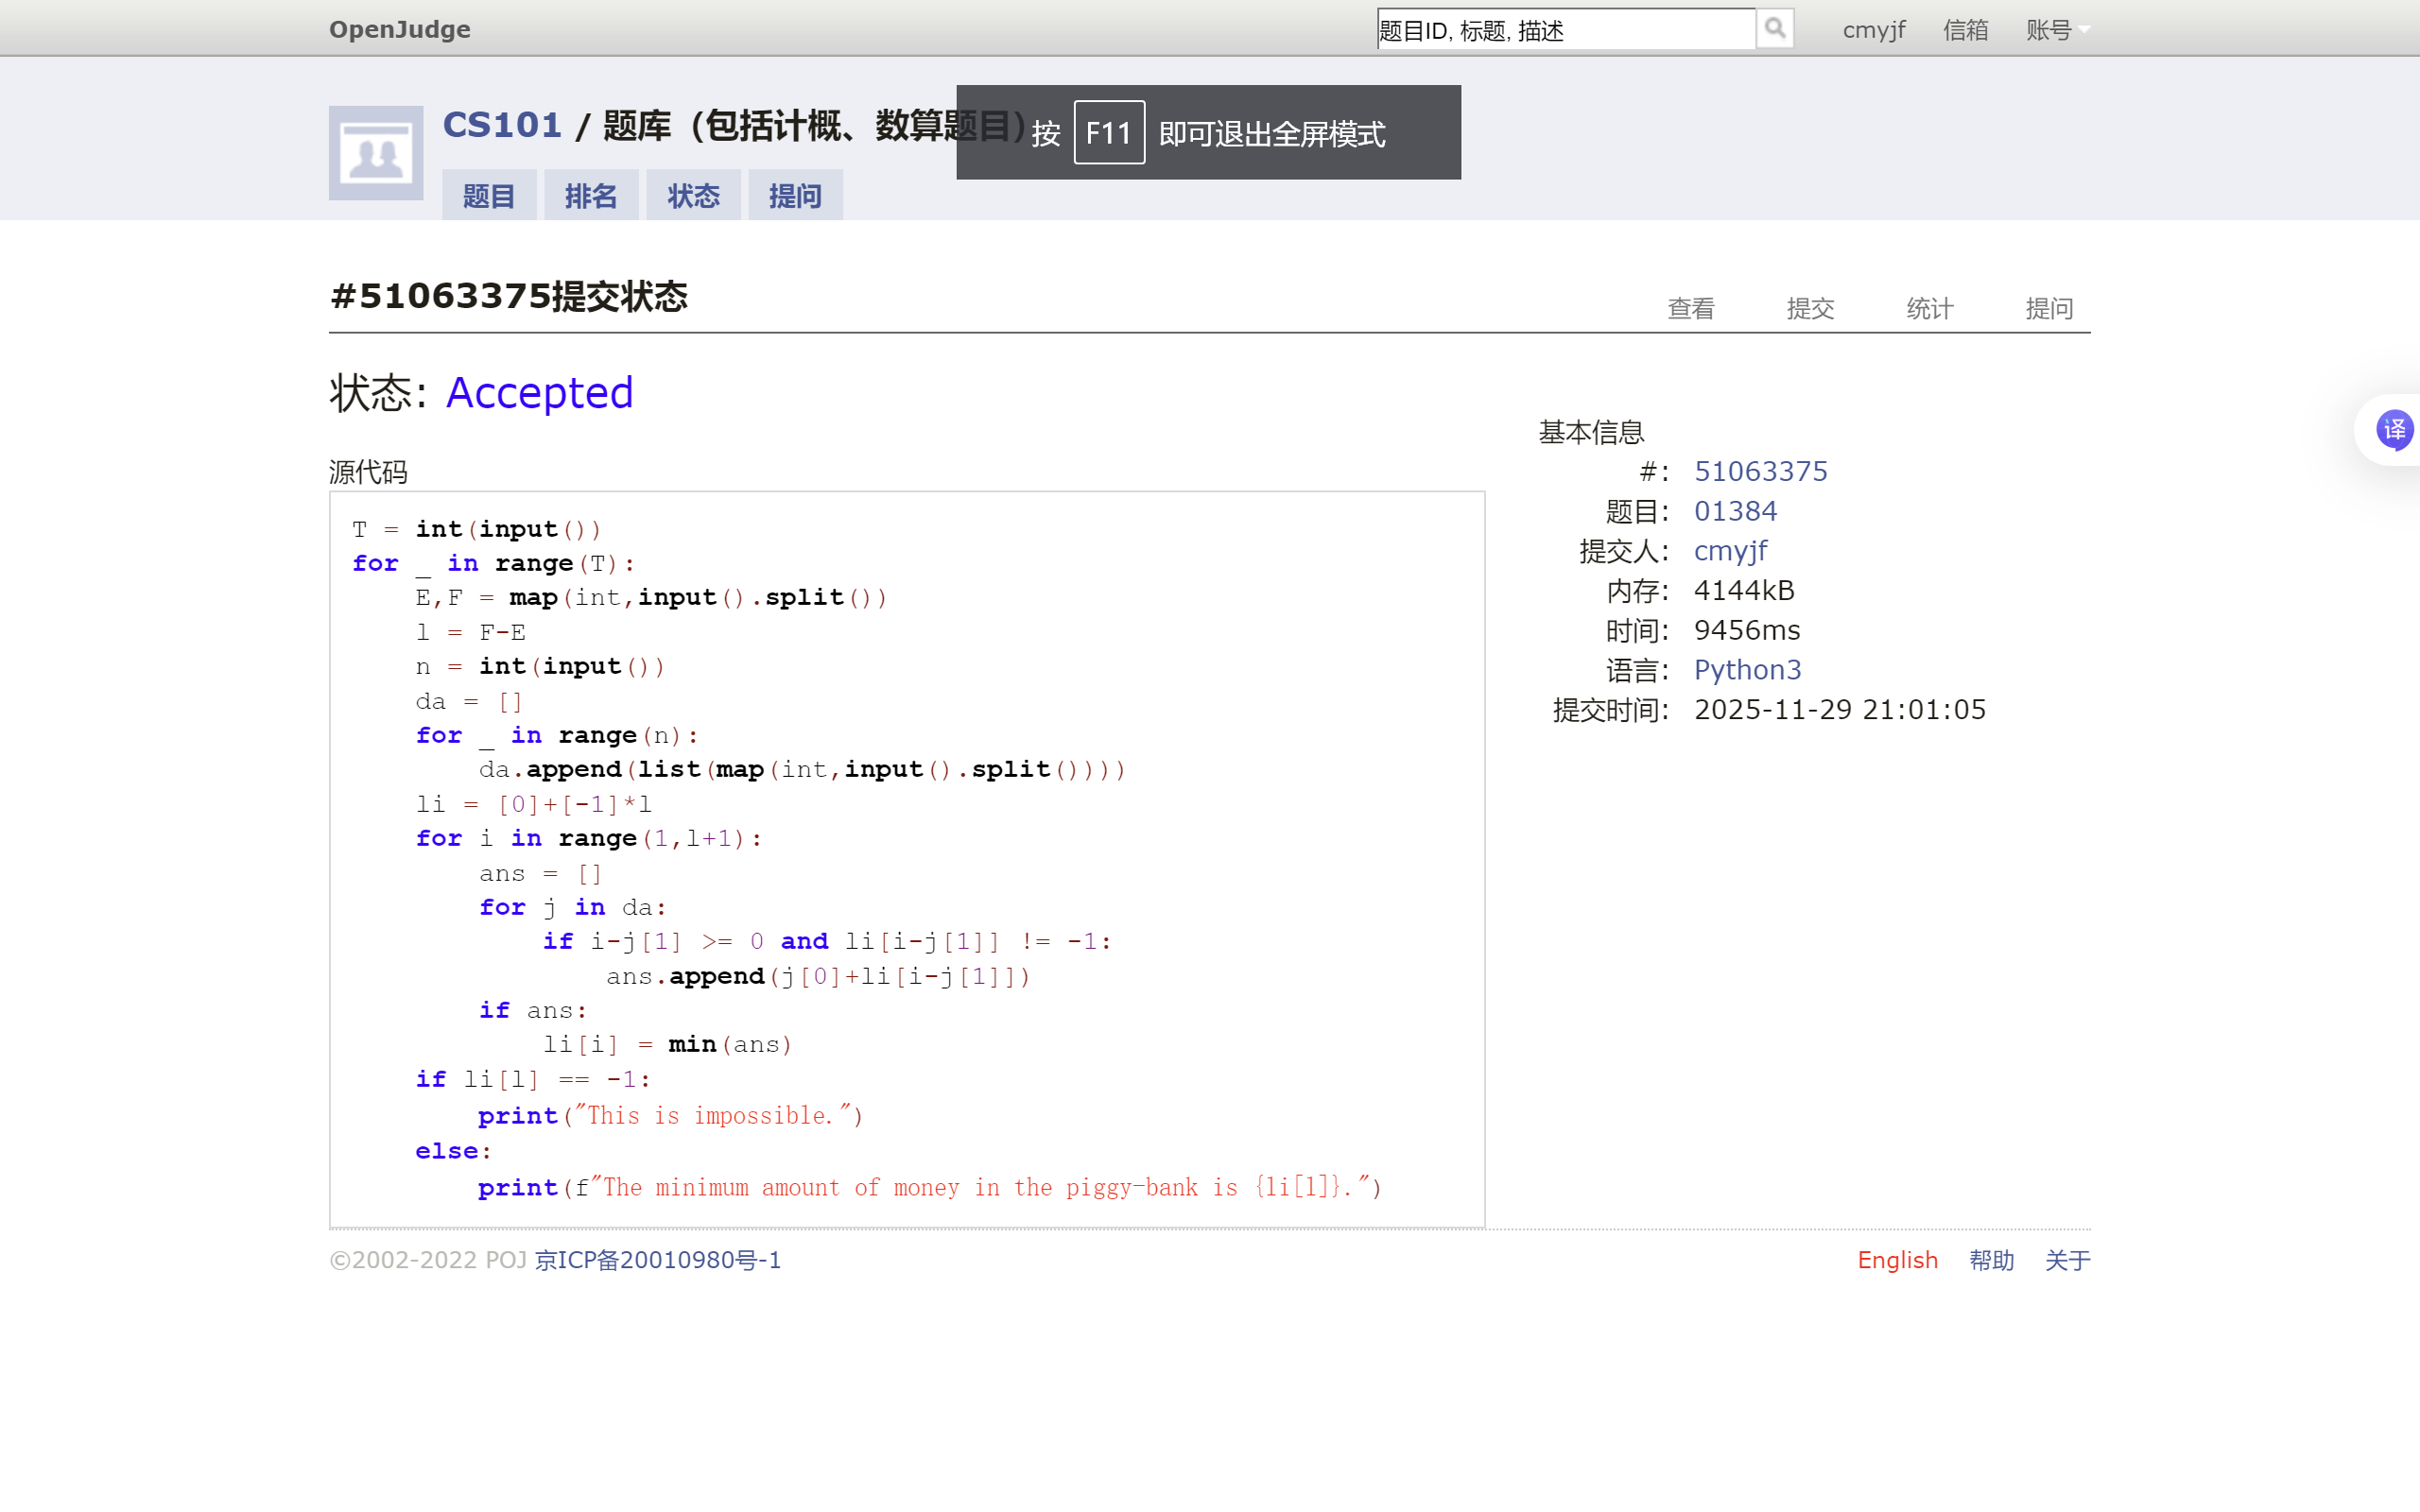

M02766: 最大子矩阵
奇怪的不定行输入
学会了Kadane 算法
